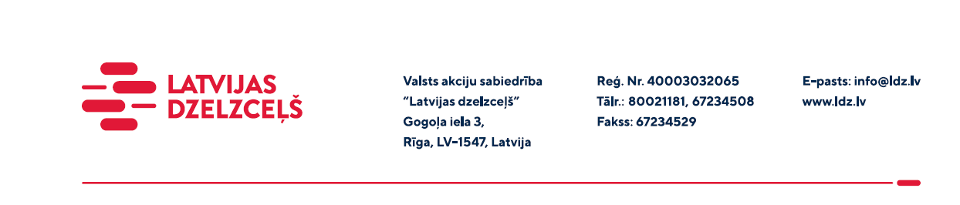

**UZAICINĀJUMS KOMERCPIEDĀVĀJUMA IESNIEGŠANAI TIRGUS IZPĒTEI**

VAS “Latvijas dzelzceļš” veic tirgus izpēti **“Gājēju pāreju dzelzsbetona plātņu iegāde”** (turpmāk – tirgus izpēte), skatīt pielikumu.

Tirgus izpētes pakalpojums un apjoms: Gājēju pārejas dzelzsbetona plātnes ar gumijas pretsliedēm – 3 komplekti, tai skaitā:

* Gājēju pārejas dzelzsbetona plātnes ar gumijas pretsliedēm (gumijas pretsliedes profils **60E1 sliedēm**) pāri vienam ceļam:
  + gājēju pārejas ārējās dzelzsbetona plātnes ar gumijas pretsliedēm – 2 gab. (divas), gājēju pārejas iekšējā dzelzsbetona plātne ar gumijas pretsliedēm - 1 gab. (viena).
* Gājēju pārejas dzelzsbetona plātnes ar gumijas pretsliedēm (gumijas pretsliedes profils **R-65 sliedēm**) pāri diviem ceļiem:
  + gājēju pārejas ārējās dzelzsbetona plātnes ar gumijas pretsliedēm – 4 gab. (četras), gājēju pārejas iekšējā dzelzsbetona plātne ar gumijas pretsliedēm - 2 gab. (divas).

**Pielikumā: tehniskā specifikācija ar rasējumiem uz 6 lapām.**

Pakalpojuma sniegšanas vieta: Starta ielā 28, Rīgā, LV-1026.

Pakalpojuma sniegšanas termiņš: 45 dienas pēc līguma noslēgšanas.

Samaksas nosacījumi: vēlamais apmaksas termiņš - 30 kalendāro dienu laikā no Iepirkuma (preču/pakalpojumu/darbu) pieņemšanas dokumenta parakstīšanas dienas.

Garantijas termiņš: 5 (pieci) gadi.

Komercpiedāvājuma cena jānorāda EUR (bez PVN) par vienu komplektu.

Komercpiedāvājuma cenā jābūt iekļautiem visiem izdevumiem: transportēšana, pārkraušana, administratīvas izmaksas, muitas, dabas resursu u.c. nodokļi saskaņā ar Latvijas Republikas tiesību aktiem, apdrošināšana u.c.

Komercpiedāvājumu var iesniegt tikai par visu *Iepirkuma* priekšmetu kopumā. Iesniedzot komercpiedāvājumu, lūdzam pievienot visus rasējumus, pēc kuriem gatavotas piedāvātās dzelzsbetona plātnes un gumijas pretsliedes.

Lūdzam Jūs līdz 2022. gada 25. jūlijam iesniegt komercpiedāvājumu ar paraksttiesīgās personas parakstu (elektroniskā veidā ar PDF rīku nolasāmā formātā)VAS “Latvijas dzelzceļš” Sliežu ceļu pārvaldei, Torņakalna ielā 16, Rīgā, LV-1004 vai elektroniskā formā (parakstītu un ieskenētu kopijas formā vai parakstītu ar drošu elektronisko parakstu), nosūtot uz e-pastu: [scp@ldz.lv](mailto:scp@ldz.lv)**.**

Kontaktpersona – 29531151.